1
OHLA ŽS, a.s.  Tuřanka 1554/ 115b  Brno  627 00 | 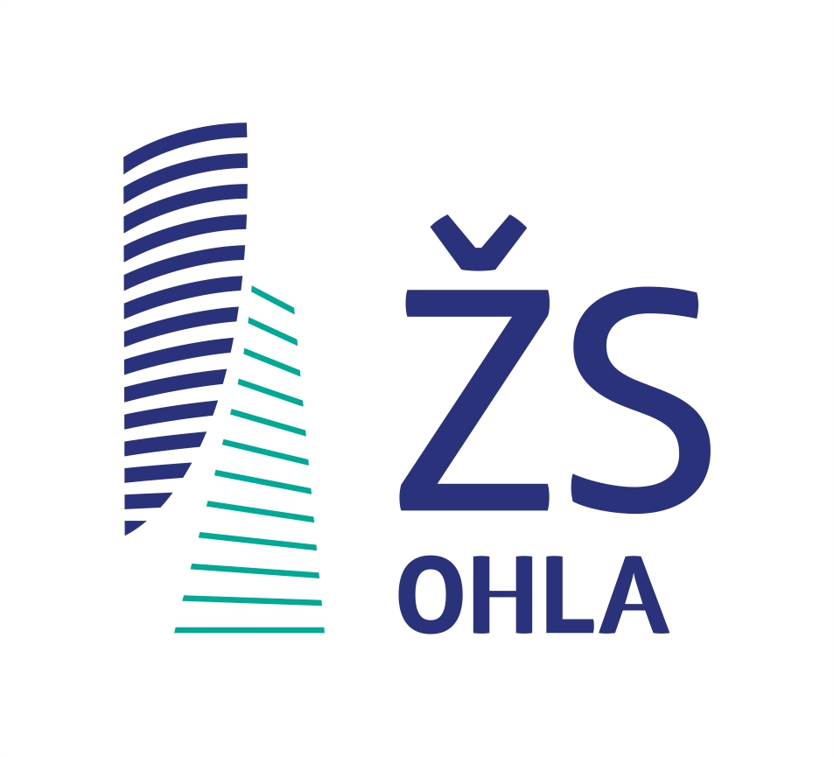
DIVIZE MORAVA, Tovačovského 22, 772 00 Olomouc

FN OLOMOUC – Obměna LU + SÚ onkologické kliniky

DOKLADY K PŘEDÁNÍ DÍLA PRO POTŘEBY KHS

Plastové výrobky -ACROVYN
- Zdravotní nazávadnost
- Prohlášení o shodě ACROVYN

ZTI, ÚT, chlazení
Prohlášení o shodě
- PoS IVAR CS lisovací fitinky, mosazné fitinky
- PoS IVAR CS Z vícevrstvé plastové trubky, tvarovky kovové
- PoS SLOVARM CZ uzavírací armatury
- PoS SANELA nerezové výrobky, senzorové baterie
- PoS NOVASERVIS vodovodní baterie
- PoS GROHE vodovodní baterie

Silnoproudé rozvody
- Měření intenzity umělého osvětlení

VZT, klimatizace
- Protokol o zkouškách a zaregulování VZT
- Měření hluku

Ostatní
- Prohlášení zhotovitele OHLA ŽS, a.s. na vlastnosti výrobků

Předal za OHLA ŽS, a.s.: Ing. Rozbořil, vedoucí projektu
Paré č.1

……………………………………………………….

Převzal
Paré č.1

……………………………………………………….

V Olomouci dne: ……………………………………

